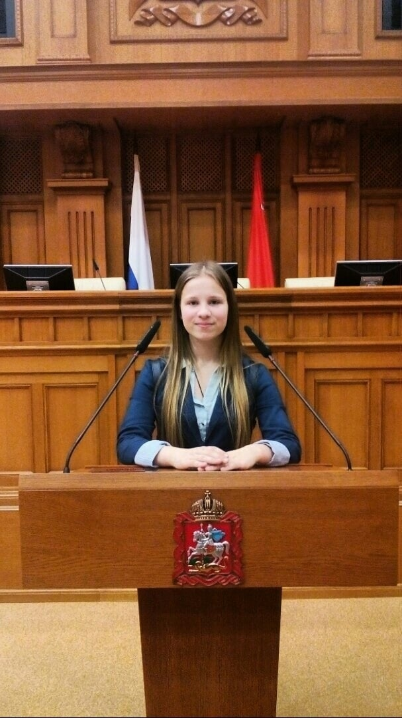  Немтырёва Ксения Антоновна  ЛДПК – филиал ГГТУ  k.nemtyryova@gmail.com  г. Ликино - Дулево | Программист | Рейтинг – 91,2
 | Успеваемость | Отличная
 | Практики
 | Иностранный язык | Английский
 | Конкурсы / проекты | XLVI Всероссийского заочного конкурса научно-исследовательских, изобретальских и творческих работ обучающихся «Наука, творчество, духовность» - лауреат  IX Международный научно-исследовательский конкурс «Конкурс лучших студенческих работ» - 1 место  Научно-практическая конференция «Вклад отечественных математиков в современную науку» - сертификат участника  Многопрофильная олимпиада РТУ МИРЭА 2022 – участие  16 Всероссийский конкурс «Национальное достояние России», диплом лауреата заочного тура  16 Всероссийский конкурс «Национальное достояние России», диплом победителя очного тура
 | Дополнительные компетенции
 | Статус / Предполагаемое место работы | Получение высшего профессионального образования

